«Счастлив тот, кого судьба привела к тому, к чему предназначила его природа…»
Адольф Дистервег
Одна мудрая женщина однажды пожелала мне счастья, добавив, что «счастье – это идти на работу с радостью и с радостью возвращаться домой». Теперь мне хорошо понятен смысл этих слов, а главное, я знаю, что значит быть счастливым человеком…
Идея стать учителем возникла у меня во время обучения в старших классах, когда поняла, что беззаботные дни детства скоро останутся позади, а школьных звонков будет не доставать. Так, не желая расставаться со школой, поступила в брянский государственный университет имени академика И.Г Петровского на факультет теории и методики начального образования.
Почему именно начального образования? Потому что именно младшие школьники с радостью тебя встречают, ждут какого-то чуда, искренне радуются своим успехам, готовы свернуть с тобой горы – только заинтересуй. А еще, наверно, потому, что учитель начальных классов в душе и сам всегда немного ребенок.
Настоящий учитель, в моём понимание, - это человек, который любит детей и свою профессию, а это значит, что он готов совершенствоваться, стремится быть интересным своим воспитанником и обладает чувством большой ответственности. Л.Н. Толстой говорил: «Если учитель соединяет в себе любовь к делу и к ученикам, он совершенный учитель…» Чтобы быть совершенным учителем, этому нужно учиться всю жизнь.
С целью – убедиться, что выбор профессии был правильным, уже на третьем курсе обучения устроилась работать воспитателем в группу продленного дня гимназии №5 г. Брянск. Поняла, что не ошиблась… (Слайд 1)

В 2015 году окончила магистратуру по направлению «Педагогическое образование».
Вот уже четвертый год работаю в филиале МБОУ «Малополпинская СОШ» с. Журиничи. Преподаю литературное чтение, русский язык, математику в 1 классе, окружающий мир в 1 и 3 классах.
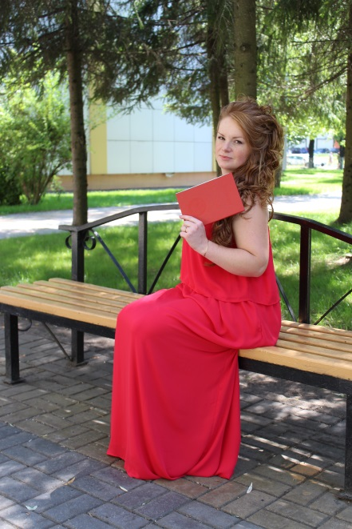

На данный момент являюсь классным руководителем 1 и 7 классов. 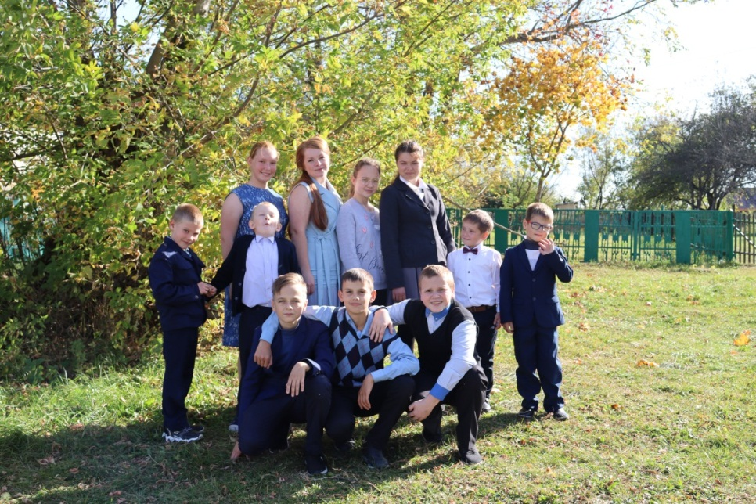
Сложно быть наставником детей с такой разницей в возрасте, поэтому стараюсь приучать семиклассников выступать в роли старших товарищей для 1 класса, помощников в их адаптации к новым условиям, быть личным примером. Осуществляю это через проведение совместных классных часов, внеклассных мероприятий. Сейчас мы с ребятами задумываемся о том, как подготовить для малышей интересный праздник «Прощание с букварем».
Время не стоит на месте, а мир постоянно изменяется. В процессе образования появляются новые инновационные технологии. И от того, как учитель будет использовать эти новшества на своих уроках, зависит его профессиональный успех. Да и ФГОС требует от современного педагога постоянного совершенствования, формирования профессиональных компетенций.
Развитие своей компетентности стараюсь осуществлять через различные подходы, методы, средства, технологии обучения. Особое внимание уделяю индивидуальному подходу к каждому ребенку, стремлюсь раскрывать его способности и вызывать интерес к новым знаниям, желание к саморазвитию.
Учителю следует всегда помнить, что ребенок – это личность, и каждый ученик проходит сложный путь ее формирования. Задача педагога – сделать этот путь ярче и интереснее, помочь раскрыть способности, которые станут основой его успешной социализации. Выступая на открытии конкурса «Учитель года России — 2017», глава государства В.В. Путин подчеркнул, что настоящий педагог всегда даст ученику гораздо больше, чем предполагает школьная программа, и поможет раскрыть его лучшие человеческие качества и найти свой жизненный путь.
Личностно-ориентированный подход стараюсь осуществлять через беседы, дискуссии, игровые и тренинговые занятия. Ребенок должен учиться высказывать свое мнение, принимать мнение своих товарищей, а учитель – всячески этому способствовать.
Педагогу не стоит забывать, что каждый ребёнок неповторим, индивидуален, и способности к познанию у каждого проявляется по-разному. В связи с этим, не менее важным аспектом в своей профессиональной деятельности считаю дифференцированный подход в обучении. Учебный процесс осуществляю с учётом реальных возможностей каждого ребенка, позволяя ему осваивать универсальные учебные действия оптимальным для него темпом. Мной подбираются задания разного уровня сложности и объема.
А для того, чтобы процесс обучения был интересным, в него стараюсь вносить разнообразие через применение форм, методов и средств.
На своих уроках использую ТРИЗ-технологии. Они учат детей выявлять противоречивые свойства предметов, явлений, разрешать их. Основным средством данных технологий является поиск, учитель не дает готовые задания, а учит их добывать. Например, в 3 классе на уроке окружающего мира при изучении темы «Вещества» ребятам была поставлена задача: «Как перенести воду в решете?». Разрешить данное противоречие можно изменением агрегатного состояния вещества. Дети методом поиска узнают, что вода в природе встречается в трех агрегатных состояниях: жидком, твердом и газообразном. Отсюда вытекает решение – перенести в решете кусок льда. Для данной технологии важно, чтобы дети разрешали противоречия с помощью игровой деятельности, рисования, конструирования и т.д.
Повышать интерес к преподаваемым предметам стараюсь с помощью средств ИКТ. Включаю в уроки познавательные видеофрагменты (на уроках окружающего мира), презентации, аудио-записи (на уроках литературного чтения), онлайн-тестирование и др.
С целью формирования самостоятельности применяю метод проектов, а также проблемный и поисковый методы. На своих уроках стараюсь создавать проблемные и поисково-исследовательские ситуации с целью включения ребят в активный поиск решения поставленных задач.
На уроке окружающего мира в 3 классе создаю ситуацию успеха, включая в него задания из всероссийских проверочных работ. Это позволит ребятам с наилучшими результатами в следующем году справиться с новым испытанием.
Важную роль в образовательном процессе играют здоровьесберегающие технологии, а особенно учащихся начальных классов. Ребятам сложно адаптироваться к новым видам деятельности, для них характерна быстрая утомляемость. В целях избежания негативного воздействия на организм включаю в образовательный процесс различные физкультминутки: для глаз, мелкой моторики, двигательные (танцевальные). Использую на уроках дидактические игры, направленные на развитие памяти и внимания. Данные методы помогают создавать благоприятный психологический климат на уроке.
С целью эффективности образовательного процесса считаю необходимым включение в него различных форм учебной деятельности: индивидуальную, парную, групповую – чаще на уроках, а коллективную – во внеурочной деятельности.
Сплочение коллектива – актуальная проблема в современном мире гаджетов и виртуального общения. Здесь в помощь учителю – коллективные творческие дела (КТД) и праздники (КТП). КТД в нашей школе чаще носит патриотический характер, поэтому ребята относятся к ним ответственно, с пониманием.
Примером КТД может служить восстановление заброшенной солдатской могилы Тумакова Я.А. в п. Зайцев двор,
а также уход за братскими
могилами в сквере Партизанской славы в с. Журиничи, подготовка и проведение митингов к 17 сентября и 9 мая.
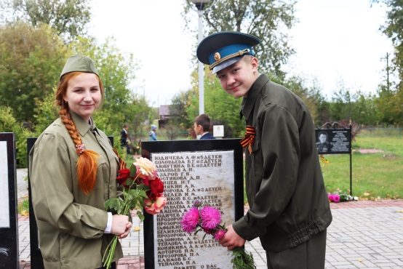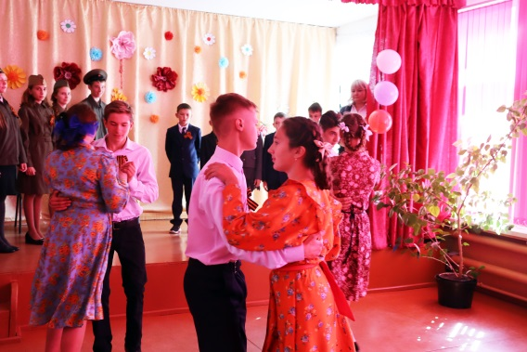
Кружковая деятельность – еще один эффективный метод раскрытия ребенка как личности, развития творческих и коммуникативных способностей. Третий год я руковожу кружком «Театр-игра-дети», на котором ребята получают первоначальные навыки актерского мастерства, развивают коммуникативные способности, умение работать на зрителя, стараются преодолевать свой страх перед сценой. Одна из основных задач нашей кружковой деятельности это – организация ярких, запоминающихся праздников.
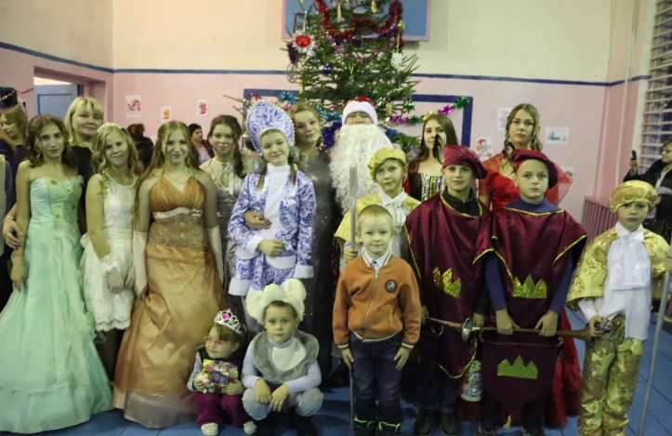
Результативность наших усилий – районные грамоты призеров конкурса «Я вхожу в мир театра».
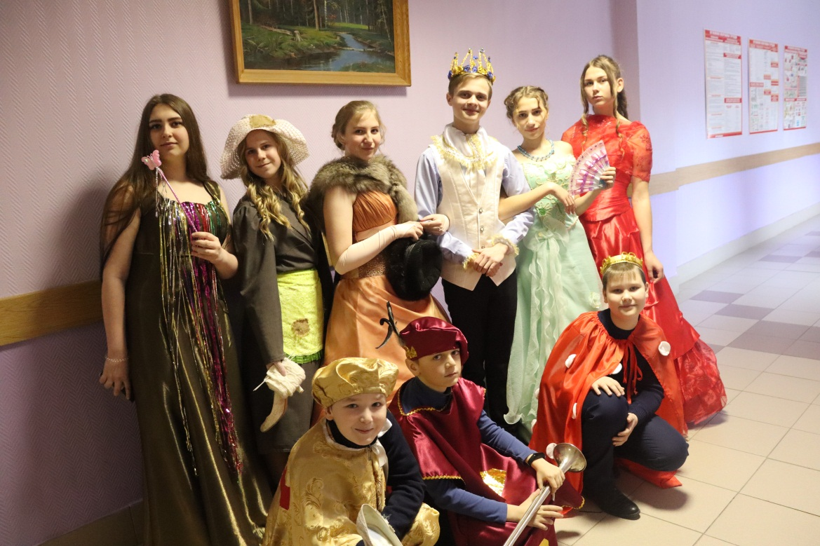
Найти общий язык с каждым учеником – одна из самых главных задач учителя. Важно, чтобы мои ребята видели во мне не только наставника, но и своего старшего товарища, друга. Заслужить доверие учеников – сложная миссия педагога. Недаром говорят, чтобы «понять ребенка – нужно им стать». Поэтому я стараюсь применять на уроках и во внеурочной деятельности игровые методы, в которых и сама активно участвую. Более 70 лет назад великий советский педагог В.А. Сухомлинский написал: «В каждом учителе должна сиять и никогда не угасать маленькая искорка ребенка».
С чего начинается мой рабочий день? Конечно, с уроков. Чем заканчивается? Снова уроками. Казалось бы замкнутый круг, но это не просто круг, а яркий спектр, который наполнен приятными встречами, новыми знаниями, советами, положительными эмоциями, шумными переменами, полезными делами и праздниками… А что же дома? А дома снова школа. Почему? Потому что я – мама двух сыновей, дочь и супруга учителей, а это значит, что снова некогда скучать, и дома меня ждет масса общих тем для обсуждений, впечатлений, эмоций.
В заключение хочется сказать, что учитель для меня – это не просто профессия, а призвание, и даже больше… – это образ моей жизни.

